По искам прокурора Шегарского района Томской области 10 земельных участков для размещения мест захоронения поставлены на кадастровый учет
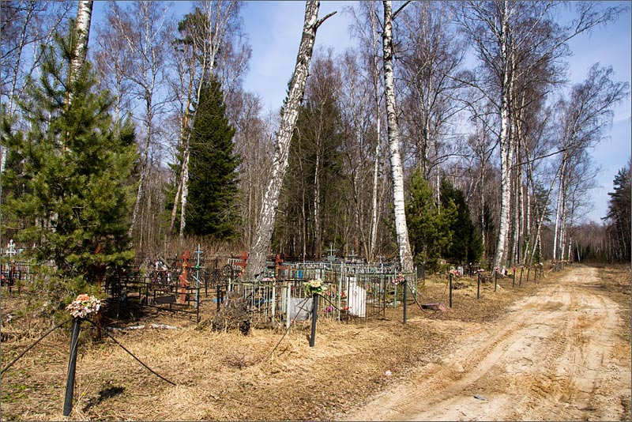
Прокуратурой Шегарского района проведена проверка исполнения администрациями сельских поселений законодательства о погребении и похоронном деле.
Установлено, что в нарушение закона в Анастасьевском сельском поселении Шегарского района 10 земельных участка с расположенными на них общественными кладбищами на кадастровый учёт не поставлены. Государственная регистрация права собственности в отношении названных земельных участков не произведена.
По итогам проверки прокурор района Андрей Белозеров направил административные исковые заявления об обязании Анастасьевского сельского поселения произвести вышеуказанные действия.
По результатам рассмотрения административных исковых заявлений суд удовлетворил требований прокурора Шегарского района и обязал администрации сельских поселений поставить на кадастровый учет земельные участки для размещения мест захоронения.
Во исполнение вышеуказанного решения суда все земельные участки поставлены Администрацией Анастасьевского сельского поселения на кадастровый учет, осуществлена государственная регистрация права собственности на них.

